OTRIO

Relatorio Intercalar



Mestrado Integrado em Engenharia Informatica e Computação

Programacão em Logica

Grupo Otrio_2:

Paulo Sérgio da Silva Babo – up201404022

Nuno Filipe Sousa e Silva - Numero2

Faculdade de Engenharia da Universidade do Porto Rua Roberto Frias, sn, 4200-465 Porto, Portugal

15 de Outubro de 2016

**1- Otrio: Descrição e regras de jogo.**

**Descrição:**

Otrio é um jogo de tabuleiro criado pela empresa Marbles: the brain store que se inspirado no tao conhecido ” jogo do galo”, e lhe tenta dar um novo nivel de complexidade adicionando 3 camadas de peças de diferentes tamanhos em cada célula.

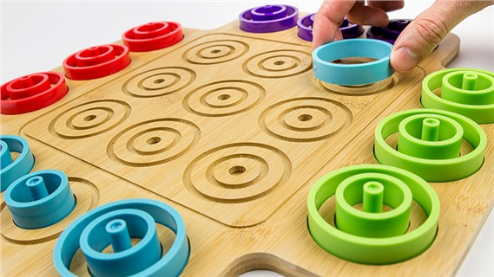As regras são bastante simplistas o que faz com que o jogo seja bastante facil de jogar, mas o numero de estrategias e combinações é enorme o que o torna dificil de dominar.

**Régras**:

-Número de Jogadores: 2-4.

-Modo de jogo: Cada jogador na sua vez deve colocar uma das suas peças ainda disponiveis, numa célula do tabuleiro. Cada célula pode conter até 3 peças de tamanhos diferentes.

-Objetivo: Cada jogador deverá tentar colocar as peças numa das seguintes posições vitoriosas:

-Em linha (mesmo tamanho) : O jogador deve colocar 3 peças do mesmo tamanho em linha tabuleiro.

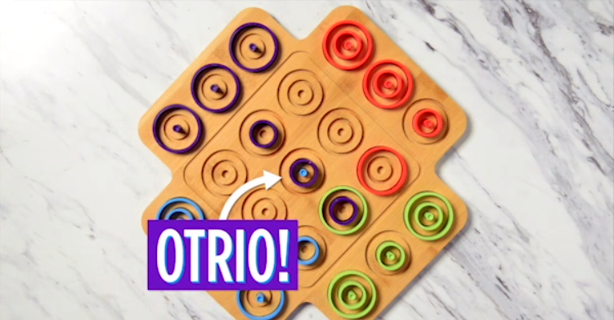

-Em linha (crescente ou decrescente): O jogador deve colocar 3 peças por ordem crescente ou decrescente em linha no tabuleiro.

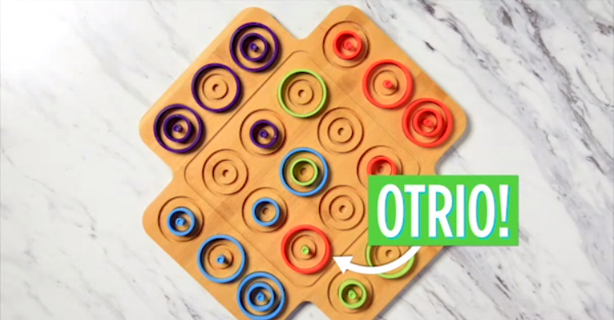

-Concentrica: O jogador deve colocar as 3 peças de 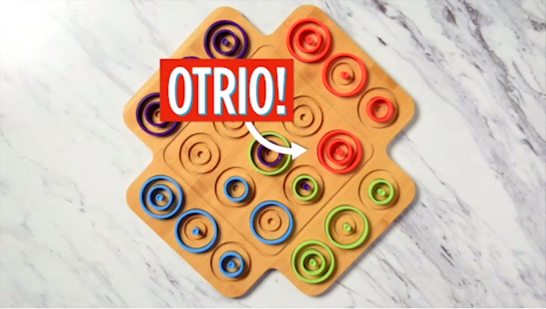tamanho diferente numa célula do tabuleiro.

**2- Representação do Estado do Jogo**

O tabuleiro do nosso jogo é representado por uma lista com 3 listas, em que cada uma dessas listas representa uma linha, que por sua vez contêm mais 3 listas que representam o tamanho das peças em cada linha(1ª lista- grande, 2ª lista- médio, 3ª lista- pequeno) que sao constituidas pelas peças na sua respetiva posição.

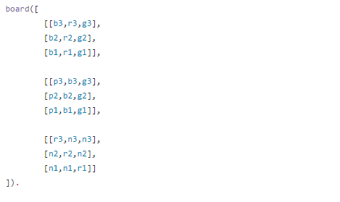

Linha do tabuleiro

Lista de peças grandes (na linha)

Lista de peças médias (na linha)

Lista de peças pequenas (na linha)

Peça

**Legenda das peças:**

bX – peça azul

rX – peça vermelha

gX – peça verde

pX – peça roxa

nX – espaço vazio

X=1 – peça pequena

X=2 – peça média

X=3 – peça grande

**Posições de jogo (exemplos):**

1- Posição inicial: Tabuleiro vazio e todas as peças no set inicial do respectivo jogador.

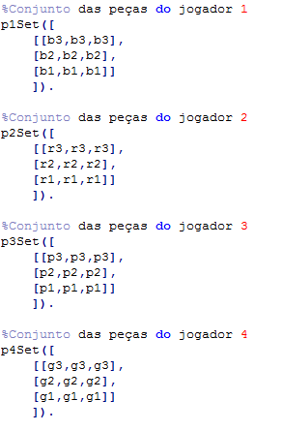

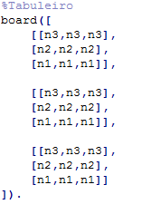

2- Posição intermedia: Tabuleiro ja com peças e as respectivas peças “retiradas” do set inicial do jogador.

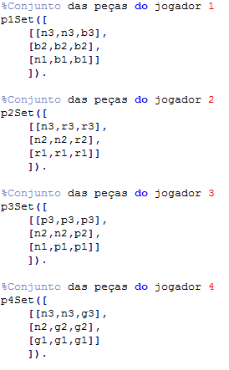

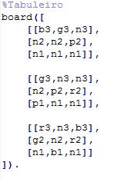

3- Posições finais:

3.1-Vitória em linha (mesmo tamanho).

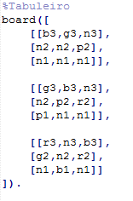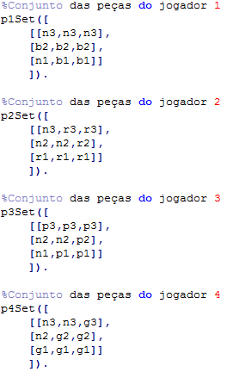

3.2- Vitória em linha (crescente ou decrescente).

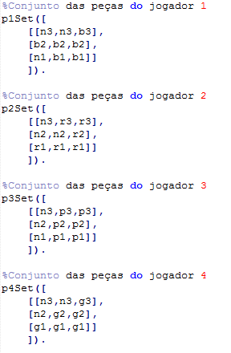

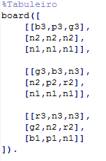

3.3- Vitória concentrica.



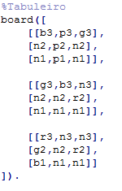

**3- Visualização do tabuleiro**

A visualização do tabuleiro é uma aproximação ao tabuleiro real em que temos no centro a area de jogo (3x3) e á volta dessa area a representação das peças que cada jogador possui no momento. As peças são representadas com a letra da respectiva cor e uma simbologia a indicar o seu tamanho.

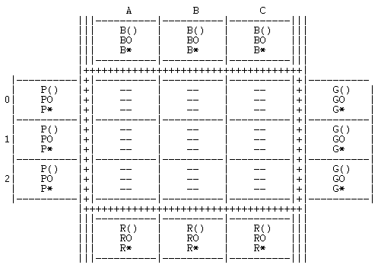

[Type a quote from the document or the summary of an interesting point. You can position the text box anywhere in the document. Use the Drawing Tools tab to change the formatting of the pull quote text box.]

[Type a quote from the document or the summary of an interesting point. You can position the text box anywhere in the document. Use the Drawing Tools tab to change the formatting of the pull quote text box.]

Img - Visualização de tabuleiro vazio.

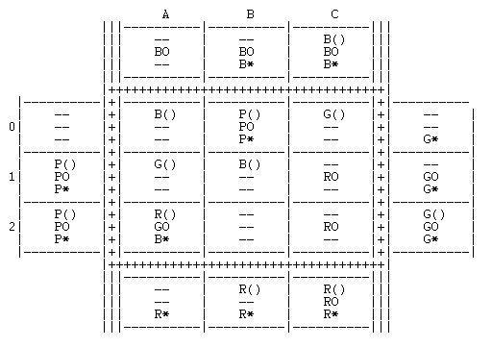

[Type a quote from the document or the summary of an interesting point. You can position the text box anywhere in the document. Use the Drawing Tools tab to change the formatting of the pull quote text box.]

- Área de jogo.

- Célula do tabuleiro

- Set de peças de jogador

- Peça pequena

- Peça media

- Peça grande

**4- Movimentos**